La Rioja ,08 de octubre de 2024

**SRA. REPRESENTANTE LEGAL C.E.D- PIO XII**

**LIC. MARIA VERONICA FURRER**

**s…./…D**

El que suscribe Flores Milagros del Rosario D.N.I 39299622, docente de 5to D, tiene el agrado de dirigirse a ud. Con el objeto de solicitar licencia 10.4, para el día 8/10/2024.

Sin otro motivo, la saluda a usted muy cordial y atentamente.

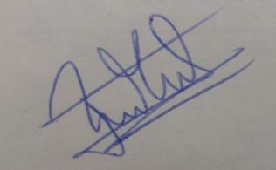

FLORES MILAGROS

PROF. Educación primaria